【作业精编】八年级上册物理《1.4平均速度的测量》课课练及答案（人教版）

一．填空题
1．观察如3-12图的停表（秒表），每一小格代表___________s，此时的秒表所表示的时间是_________s。
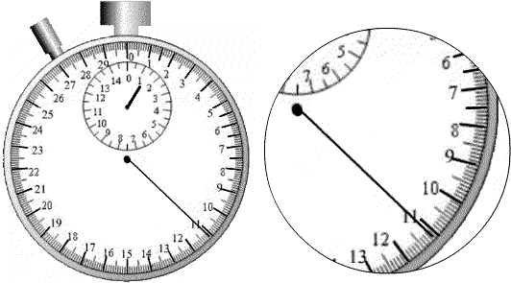
图3-12

2.一位同学骑自行车行驶在一段公路上，前5 min行驶了1200 m，然后又用0.5 h行驶了8 km，最后用5 min行驶1000 m。这位同学骑自行车前5min的平均速度是_____________m/s，中途8 km路程中的平均速度是_____________m/s ，通过整段公路的平均速度是__________________m/s。
3.一小车以30 m/s的速度匀速行驶，司机突然发现前方有紧急情况，经过0.6 s开始刹车，又经过4.4 s滑行52 m后停止，则从发现情况到停车，车的平均速度是_________。
4．一辆小汽车在京沈高速公路上行驶，车上的一位乘客在车经过如3—13图所示的A处时看了一下手表，时间正好是7h；当车经过B处时，他又看了一下手表，时间是7h48min，则小汽车从A处到B处所用的时间是______min，在A、B之间的平均速度是___________km/h。
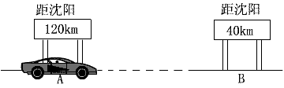
图3-13

5．根据体育教学大纲对学生身体素质的运动能力考核的标准，初二男生1500m长跑成绩是6min40s属于及格水平，则获得这个成绩的学生，在长跑中的平均速度是___________________m/s。
二 ．选择题
1. 下列各过程经历的时间最接近1s的是 （ ）
A．人眼睛迅速一眨 B．人心脏跳动一次
C．人做深呼吸一次 D．人打一个呵欠
2. 一个物体从静止开始沿一条直线通过一段路程，运动得越来越快，在通过这段路程的最后3m时，用了2s，则该物体在整段路程中的平均速度可能是 （ ）
A．1.5m/s B．2m/s
C．1m/s D．2.5m/s
3. 用图象表示物体运动规律，图3—14中表示同一运动规律的是： （ ）
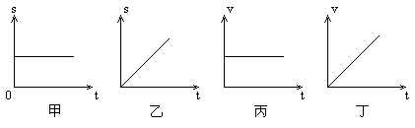
图3-14

A．甲图和丙图 B.甲图和丁图
C．乙图和丙图 D.乙图和丁图
4．公路上，一辆汽车以72km/h的速度匀速行驶，它用30s追上了它前方450m处的一辆匀速行驶着的自行车，这辆自行车的速度是 （ ）
A. 5m/s B. 10m/s
C．15m/s D. 20m/s
5．甲、乙两人同时从同一地点A出发沿直线同向到达地点B。甲在前一半时间和后一半时间内的运动速度分别是v₁和v₂(v₁≠v₂)；乙在前一半路程和后一半路程内的运动速度分别是v₁和v₂，则 （ ）
A. 甲先到达B点
B. 乙先到达B点
C. 两人同时到达B点
D. 不知道v₁、v₂哪个大，故无法判断谁先到达B点
实 验 探 究
1．做一次动物速度的测定作业。
龟兔赛跑的寓言都熟悉的吧！乌龟一般被看作是爬行较慢的动物，慢到怎样程度呢，有人测定出它的速度约为0.07m/s。要有机会，你不妨也实地测定一下乌龟的速度，看看是不是这个数值。或者测定一下其他动物的速度，如蚂蚁、蜗牛的速度等。写出活动方案。

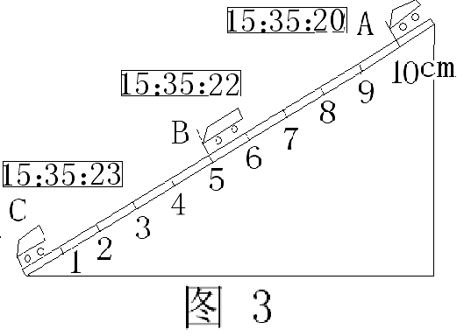
2．小明在“测小车的平均速度”的实验中，设计了如图3-15的实验装置：小车从带刻度（分度值为1mm）的斜面顶端由静止下滑，图中的圆圈是小车到达A、B、C三处时电子表的显示：
图3-15
（1）该实验是根据公式 进行测量的。[来源:Zxxk.Com]
（2）实验中为了方便计时，应使斜面坡度较 （填“大、小”）
（3）请根据图中所给信息回答：
S_{AB}＝ cm， t_{BC}＝ s，v_{AC}＝ m/s。
（4）实验前必须学会熟练使用电子表，如果让小车过了A点后才开始计时，则会使所测AC段的平均速度v_{AC}偏＿＿＿＿（填“大、小”）
应 用 创 新[来源:Zxxk.Com]
1．出租车司机在机场高速公路的入口处，看到如图3-16所示的标志牌。在不违反交通规则的前提下，该司机从入口处出发，至少行驶多长时间才能到达机场?

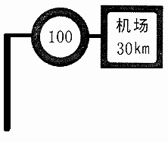
图3-16

[来源:Zxxk.Com]

2． 在一静水湖的南北两岸，有两只船同时相向开出，各以其速度垂直于湖岸匀速驶向对岸。两船在离北岸800m处迎面相会，相会后继续驶向对岸。靠岸后立即返航，两船又在离南岸600m处迎面相会。若不计两船靠岸时间，求湖宽。

参考答案
一填空题
1、0.1 71.1 2、4 4.4 4.25 3、10.4 4、48 100 5、3.75
二、选择题
1、B 2、C 3、C 4、A 5、A
实 验 探 究
1、略
2、$\overset{−}{v}=\frac{s}{t}$ 小 5.0 0.01 3.33 大
应 用 创 新
1、18分钟 2、1800米
